2015-2017 ERASMUS+
UNİKOP ERASMUS+ STAJ HAREKETLİLİĞİ KONSORSİYUMU
LİSANSÜSTÜ ÖĞRENCİLERİNE YÖNELİK STAJ
BAŞVURU DUYURUSU

STAJ BAŞVURUSU : 07 Kasım – 28 Kasım 2016 tarihleri arasında yapılacaktır.

Öğrencilerimizin aşağıdaki linkte bulunan başvuru formunu doldurup, çıktısını alıp ve fotoğraf yapıştırdıktan sonra imzalayarak ve güncel genel akademik ortalamalarını gösteren transkriptlerini de (not dökümü) nüfus cüzdanı fotokopisi ekleyerek ilgili Erasmus Bölüm Koordinatörlerine şahsen teslim etmeleri gerekmektedir.

İlgili bölüm koordinatörünüzle temasa geçmeniz ve kendileriyle programı istişare etmenizi öneririz.

ÖNEMLİ TARİHLER
Başvuru 07 Kasım – 28 Kasım 2016
Sınav tarihi 02 Aralık 2016
Sınav Sonuçlarının yayınlanması 9 Aralık 2016

*Evrakınızı teslim ettiğinize dair kayıt defterini imzalamayı unutmayınız.

BAŞVURU KOŞULLARI:

- Staj hareketliliğinin son dönüş günü 31 Mayıs 2017 tarihi olacağından başvuran adayların Necmettin Erbakan Üniversitesi bünyesinde Örgün Eğitim kademelerinden Yüksek Lisans veya Doktora Programına kayıtlı, tam zamanlı öğrenci olması gerekmektedir.
- Lisansüstü öğrencilerin son transkriptindeki Genel Not Ortalamasının Yüksek Lisans Ve Doktora için en az 2.50/4.00 olmalıdır.
- Yukarıdaki Koşulları Yerine Getiren Öğrenciler Yabancı Dil Sınavına Girmeye Hak Kazanırlar.
- Öğrencilerimizin yabancı dil sınavında başarılı sayılabilmeleri için en az 55 /100 Puan almaları gerekmektedir.
- YABANCI DİL SINAVI 02 Aralık Cuma günü Saat 10:00’da yapılacaktır. Sınav yerleri başvuran sayısı da dikkate alınarak Erasmus Koordinatörlüğü sayfasında ilan edilecektir.

ÖNEMLİ NOT: Tüm belge ve bilgiler eksiksiz olarak hazırlanarak teslim edilmelidir. Eksik belge ve bilgilerle yapılan başvurular geçerli sayılmayacaktır.

DİKKAT!

- Seçilen Erasmus staj öğrencilerine, programdan daha fazla öğrencinin faydalanması amacıyla 2 aylık hibe ( tam 62 gün) verilir. Kurum Koordinatörlüğünün uygun görmesi halinde Staj süresi 5 aya kadar uzatılabilir. Staj faaliyetinin en son 31 Mayıs 2017 tarihinde tamamlanmış olması ve asgari 62 gün olması gerekir.
- Erasmus staj faaliyeti belirli bir öğretim programı kapsamında yapılan akademik çalışmalara ilişkin araştırma ödevleri, analiz çalışmaları gibi çalışmalar yapmak üzere kullanılmaz.
- Daha önce erasmus staj ya da öğrenim hareketliliğinden faydalanmış öğrencilerin toplam puanlarından aynı akademik düzeyde gerçekleştirilen her hareketlilik türü için -10 puan düşürülecektir.
- Öğrenciler her öğrenim kademesinde (lisans, yüksek lisans ve doktora) en fazla 12 ay Erasmus+ hareketliliğinden faydalanabilirler.
- ERASMUS PROGRAMI BİR HİBE DESTEĞİ PROGRAMI OLUP, ÖĞRENCİLERİN YURTDIŞINDA OLMALARINDAN KAYNAKLANAN EK MASRAFLARINA YARDIMCI OLMAK ÜZERE KATKI SAĞLAMAYI AMAÇLAMAKTADIR. PROGRAM ÖĞRENCİLERİN YURTDIŞI ÇIKIĞINA İLİŞPKİN HER TÜRLÜ HARCAMALARINI / İHTĠYAÇLARINI KARŞILAMAK ÜZERE PLANLANMIŞ BİR BURS PROGRAMI DEĞİLDİR!

STAJ İŞLETMESİ BULMA SÜRECİ
Staj faaliyeti, öğrencinin, öğrencisi olduğu mesleki eğitim alanında uygulamalı iş deneyimi elde etmesidir. Staj faaliyetinin öğrencinin diploma programı için zorunlu olması beklenmez. Ancak staj yapılacak ekonomik sektör, öğrencinin mevcut mesleki eğitim programı ile ilgili bir sektör olmalıdır. Öğrencilerin staj yerlerini Aday listesi açıklanmadan bulması önemle tavsiye edilmektedir.

Erasmus Staj Konsorsiyumuna seçilen öğrencilerin staj yapacakları işletmeleri bulmalarına ilişkin yönlendirici bilgiler verilerek yardımcı olunacaktır.

Aşağıdaki kuruluşlar Erasmus staj faaliyeti için uygun değildir:
- Avrupa Birliği kurumları, AB ajansları ve AB programlarını yürüten ve bu kapsamda hibe alan kuruluşlar
- Staj yapılacak işletmenin bulunduğu sektör öğrenim görmekte olduğunuz bölümle tutarlı olmalı ve mesleki gelişiminize katkıda bulunmalıdır.

ÜNİVERSİTE GENELİ İÇİN KONTENJAN TALEP VE BÜTÇE GÖZETİLEREK BELİRLENECEKTİR.

Öğrenciler istedikleri takdirde hibe almaksızın faaliyetlere katılabilirler.
Hibesiz öğrenciler de diğer başvurularla beraber genel değerlendirmeye tabi tutulur ve hibeli öğrencilerle aynı süreçten geçer. Hibesiz öğrencinin farkı, öğrencinin bütçe hesaplamalarına dâhil edilmemesi ve kendisine ödeme yapılmamasıdır. Hibe alınmaması öğrencinin seçim sürecine dâhil olmamasına gerekçe değildir. Her bir öğrenim kademesinde 12 aydan fazla hibesiz de olsa hareketlilik gerçekleştirilemez.

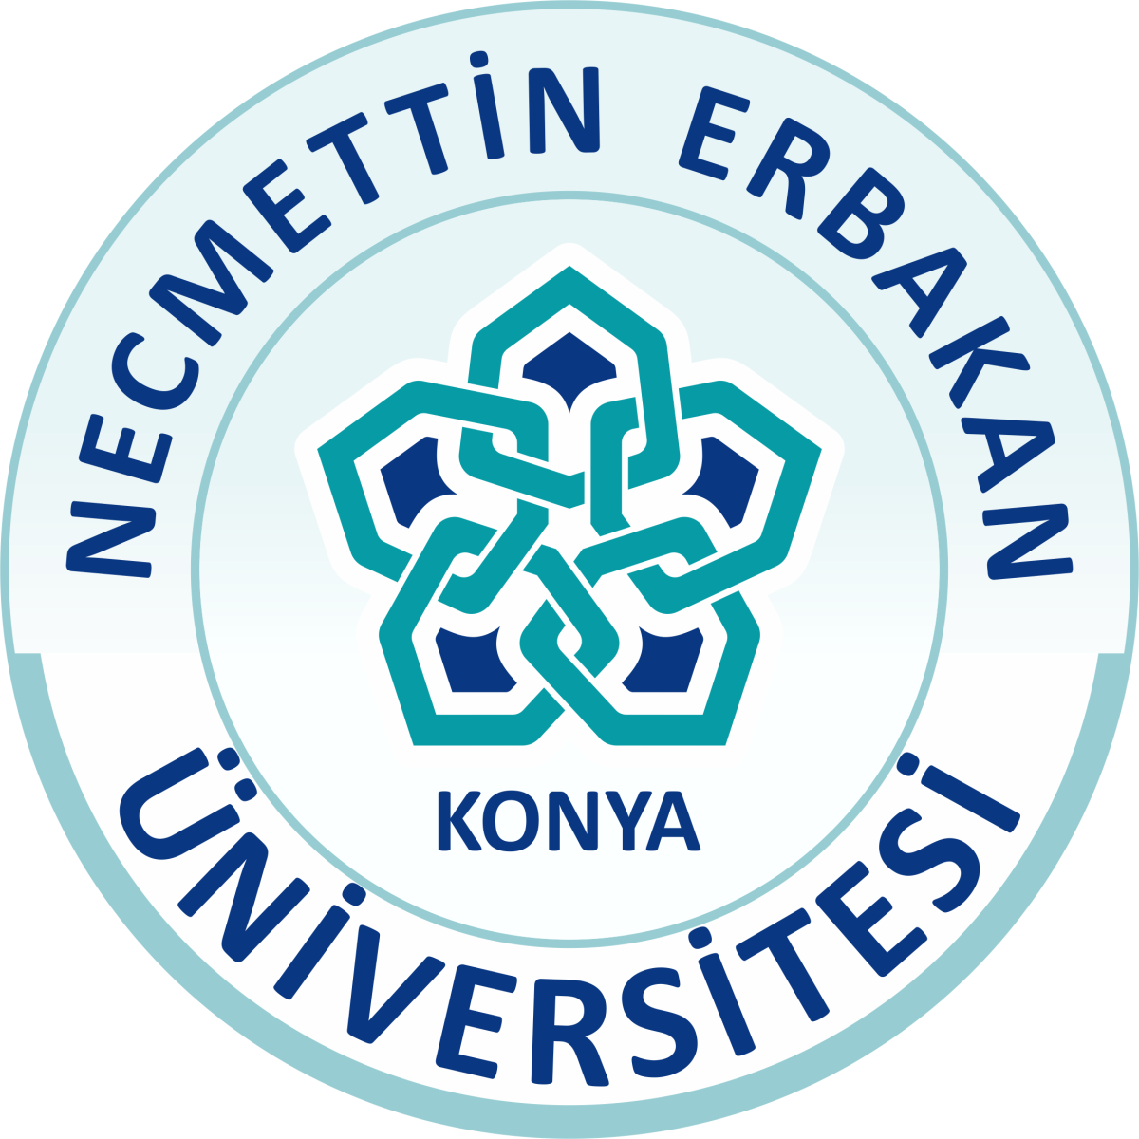
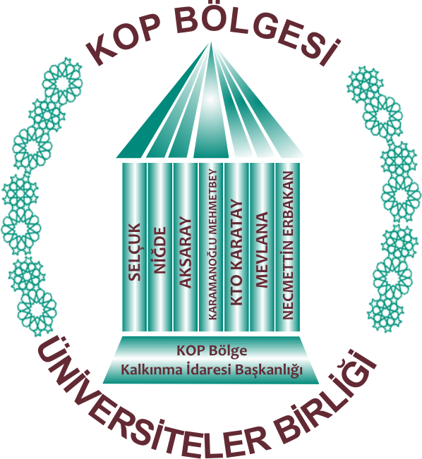

NECMETTİN ERBAKAN ÜNİVERSİTESİ
ERASMUS KURUM KOORDİNATÖRLÜĞÜ

UNİKOP Staja ilişkin sorular için;
E-mail: erasmus@konya.edu.tr
Konsorsiyum Websitesi: www.unikop-konsorsiyum.org
Facebook sayfası: facebook.com/NEUerasmus


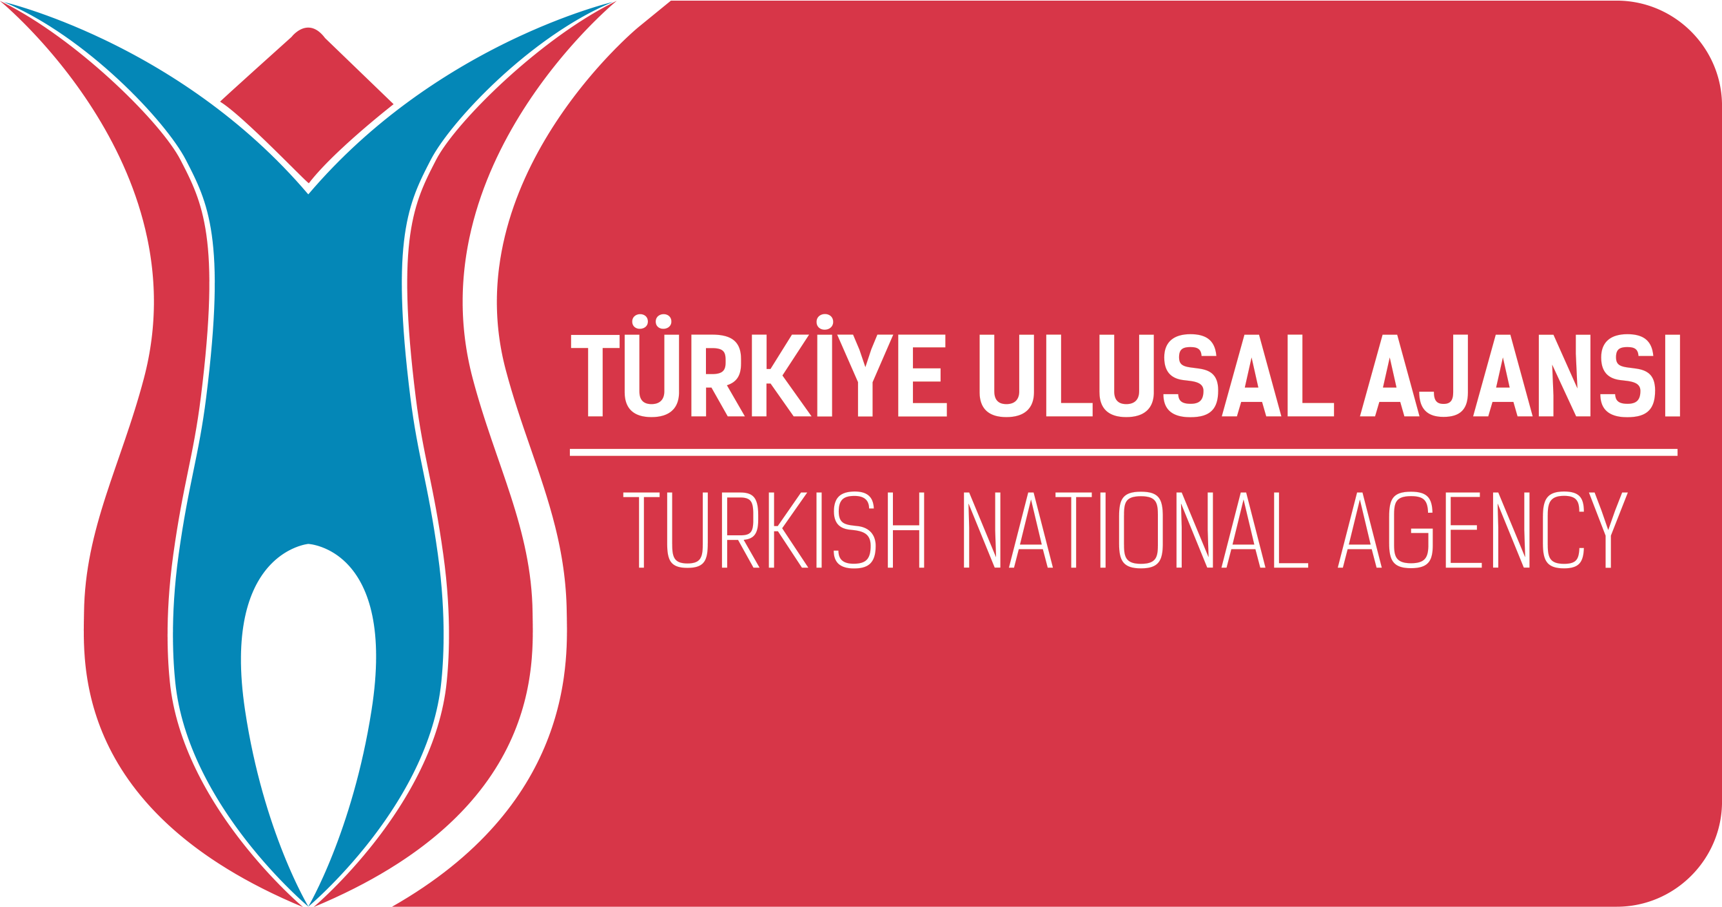


Bu proje, T.C. Avrupa Birliği Bakanlığı, AB Eğitim ve Gençlik Programları Merkezi Başkanlığınca (Türkiye Ulusal Ajansı) yürütülen Erasmus+ Programı (Hayatboyu Öğrenme veya Gençlik Programı) kapsamında ve Avrupa Komisyonu'ndan sağlanan hibeyle gerçekleştirilmiştir. Ancak burada yer alan görüşlerden Türkiye Ulusal Ajansı veya Avrupa Komisyonu sorumlu tutulamaz.

